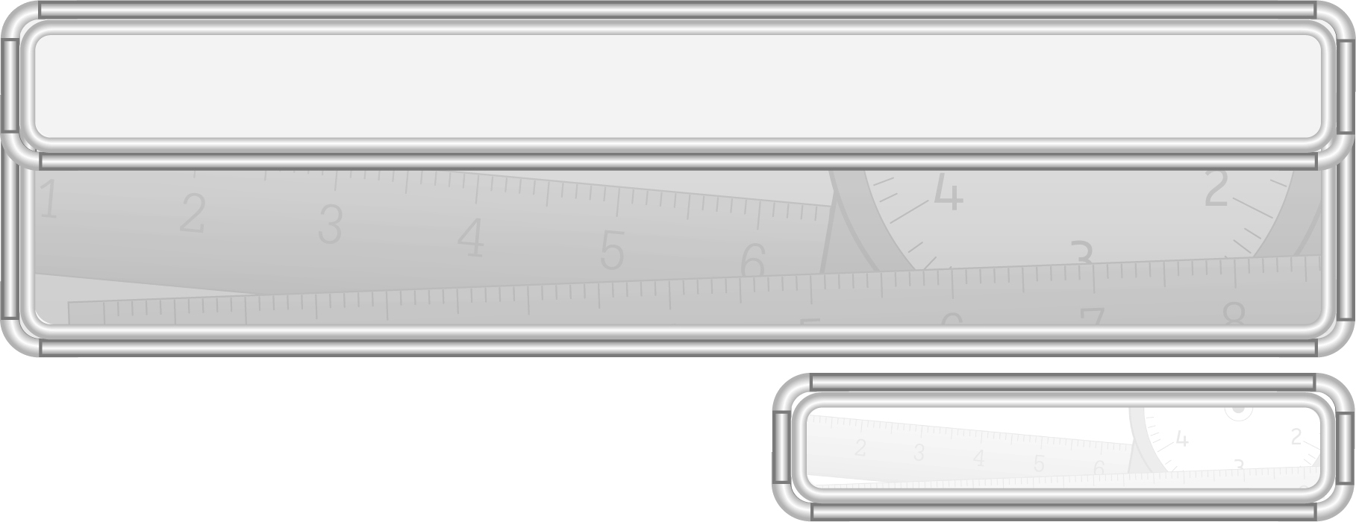
หน่วยการเรียนรู้ที่ 9 รูปเรขาคณิตและสมบัติบางประการของรูปเรขาคณิต

แผนการจัดการเรียนรู้ที่ 5
รูปเรขาคณิตสามมิติ : 2

ชั้นประถมศึกษาปีที่ 3 เวลา 1 ชั่วโมง

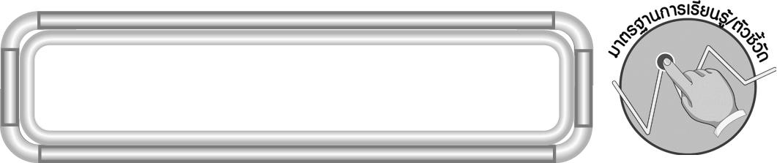
มาตรฐานการเรียนรู้/ตัวชี้วัด

มาตรฐานการเรียนรู้
มาตรฐาน ค 3.1 อธิบายและวิเคราะห์รูปเรขาคณิตสองมิติและสามมิติ
ตัวชี้วัด
ค 3.1 ป.3/1 บอกชนิดของรูปเรขาคณิตสองมิติที่เป็นส่วนประกอบของสิ่งของ
ที่มีลักษณะเป็นรูปเรขาคณิตสามมิติ
มาตรฐานการเรียนรู้
มาตรฐาน ค 6.1 มีความสามารถในการแก้ปัญหา การให้เหตุผล การสื่อสาร การสื่อความหมาย
ทางคณิตศาสตร์และการนำเสนอ การเชื่อมโยงความรู้ต่าง ๆ ทางคณิตศาสตร์
และเชื่อมโยงคณิตศาสตร์กับศาสตร์อื่น ๆ และมีความคิดริเริ่มสร้างสรรค์
ตัวชี้วัด
ค 6.1 ป.3/1, ป.3/2, ป.3/3, ป.3/4, ป.3/5

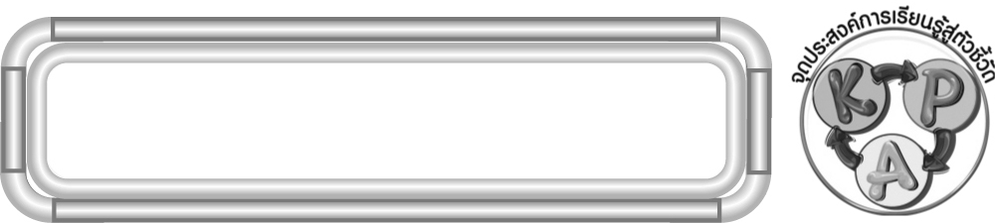
จุดประสงค์การเรียนรู้สู่ตัวชี้วัด

1. อธิบายลักษณะของรูปเรขาคณิตสามมิติ (K)
2. บอกชนิดของรูปเรขาคณิตสามมิติ (P)
3. เห็นคุณค่าของการนำความรู้ เรื่อง รูปเรขาคณิตสามมิติ ไปใช้ในชีวิตประจำวัน (A)

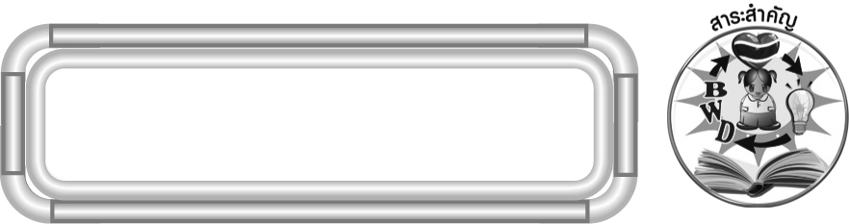
สาระสำคัญ

รูปเรขาคณิตสามมิติ เป็นรูปเรขาคณิตที่มีความกว้าง ความยาว และความสูงหรือความหนา เราสามารถนำความรู้ไปใช้ในชีวิตประจำวัน และเป็นพื้นฐานในการเรียนขั้นสูง

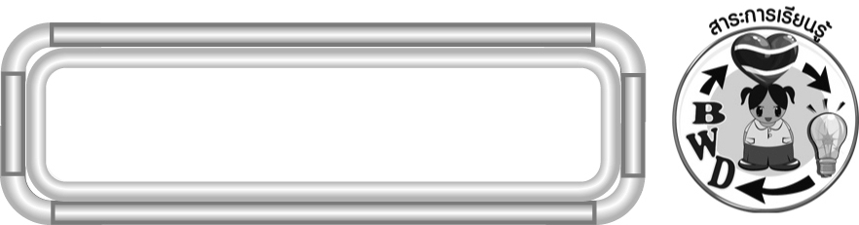
สาระการเรียนรู้

รูปเรขาคณิตสามมิติ


คุณลักษณะอันพึงประสงค์
ใฝ่เรียนรู้
ตัวชี้วัดที่ 4.1 ตั้งใจ เพียรพยายามในการเรียนและเข้าร่วมกิจกรรมการเรียนรู้
สมรรถนะสำคัญของผู้เรียน
1. ความสามารถในการสื่อสาร
2. ความสามารถในการคิด
◎ การคิดวิเคราะห์
3. ความสามารถในการแก้ปัญหา

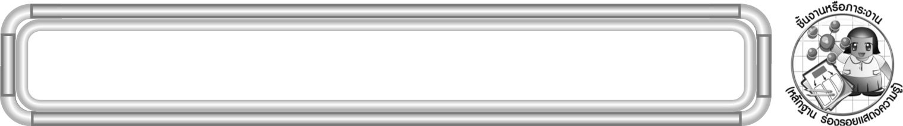
ชิ้นงานหรือภาระงาน (หลักฐาน ร่องรอยแสดงความรู้)

ผลงานจากกิจกรรมข้อ 3

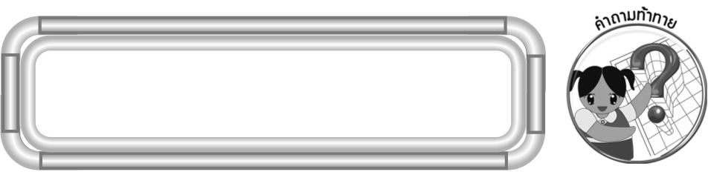
คำถามท้าทาย

ถ้านักเรียนไม่มีความรู้ เรื่อง รูปเรขาคณิตสามมิติจะมีผลต่อนักเรียนอย่างไร

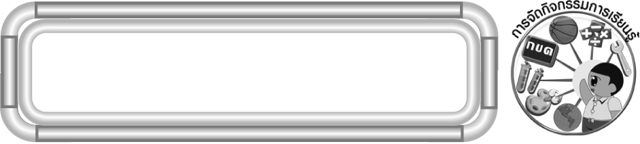
การจัดกิจกรรมการเรียนรู้

1. ให้นักเรียนทบทวนความรู้ เรื่อง รูปเรขาคณิตสามมิติ โดยครูติดรูปเรขาคณิตสามมิติ
บนกระดาน แล้วให้ผู้แทนนักเรียนครั้งละ 1 คน ออกมาเขียนชื่อรูปเหล่านั้น คนละ 1 รูป
ครูและนักเรียนร่วมกันตรวจสอบความถูกต้อง
2. ครูนำสิ่งของหรือภาพสิ่งของต่าง ๆ มาให้นักเรียนดู ให้นักเรียนพิจารณาแล้วร่วมกันบอกว่าสิ่งของนั้นมีลักษณะเป็นรูปเรขาคณิตสามมิติชนิดใด เช่น
◎ กล่องชอล์ก (ทรงสี่เหลี่ยมมุมฉาก)
◎ ลูกปิงปอง (ทรงกลม)
◎ กระป๋องนม (ทรงกระบอก)
ครูและนักเรียนร่วมกันตรวจสอบความถูกต้อง
3. นักเรียนร่วมกันเล่นเกม “ถาม-ตอบ” ดังนี้
ครูแบ่งนักเรียนเป็นกลุ่ม กลุ่มละ 3-4 คน
◎ นักเรียนแต่ละกลุ่มคิดชื่อของใช้ในบ้านที่มีลักษณะเป็นรูปเรขาคณิตสามมิติ กลุ่มละ 3 ชื่อ แล้ววาดภาพระบายสีสิ่งของเหล่านั้นลงในกระดาษ
◎ นักเรียนแต่ละกลุ่มนำเสนอผลงาน กลุ่มอื่น ๆ แข่งขันกันตอบคำถามว่าสิ่งของนั้นเป็นรูปเรขาคณิตสามมิติชนิดใด
◎ ดำเนินเกมจนครบทุกกลุ่ม ครูและนักเรียนร่วมกันตรวจสอบความถูกต้อง
4. นักเรียนร่วมกันสรุปความรู้ โดยครูถามคำถามนักเรียน ดังนี้
◎ รูปเรขาคณิตสามมิติมีลักษณะอย่างไร (มีความกว้าง ความยาว และความสูงหรือความหนา)
5. นักเรียนและครูร่วมกันสรุปความรู้ ดังนี้
◎ รูปเรขาคณิตสามมิติ เป็นรูปเรขาคณิตที่มีความกว้าง ความยาว และความสูงหรือความหนา
6. นักเรียนร่วมกันแสดงความคิดเห็น โดยครูถามคำถามท้าทาย ดังนี้
◎ ถ้านักเรียนไม่มีความรู้ เรื่อง รูปเรขาคณิตสามมิติจะมีผลต่อนักเรียนอย่างไร
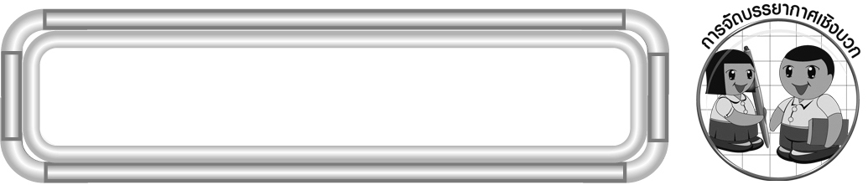
การจัดบรรยากาศเชิงบวก

จัดกิจกรรมการเรียนรู้ โดยให้นักเรียนนำความรู้ด้านศิลปะและความรู้ในชีวิตประจำวัน
มาใช้ในการเรียน
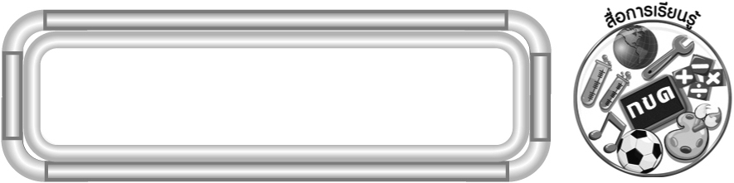
สื่อการเรียนรู้

1. รูปเรขาคณิตสามมิติ
2. กล่องชอล์ก
3. ลูกปิงปอง
4. กระป๋องนม
5. กระดาษเปล่า
6. เกมถาม-ตอบ

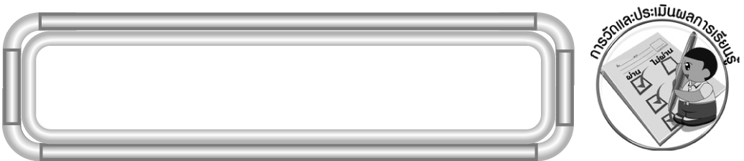
การวัดและประเมินผลการเรียนรู้

1. วิธีการวัดและประเมินผล
1.1 สังเกตพฤติกรรมของนักเรียนในการเข้าร่วมกิจกรรม
1.2 สังเกตพฤติกรรมของนักเรียนในการเข้าร่วมกิจกรรมกลุ่ม
2. เครื่องมือ
2.1 แบบสังเกตพฤติกรรมการเข้าร่วมกิจกรรม
2.2 แบบสังเกตพฤติกรรมการเข้าร่วมกิจกรรมกลุ่ม
3. เกณฑ์การประเมิน
3.1 การประเมินพฤติกรรมการเข้าร่วมกิจกรรม
ผ่านตั้งแต่ 2 รายการ ถือว่า ผ่าน
ผ่าน 1 รายการ ถือว่า ไม่ผ่าน
3.2 การประเมินพฤติกรรมการเข้าร่วมกิจกรรมกลุ่ม
คะแนน 9-10 ระดับ ดีมาก
คะแนน 7-8 ระดับ ดี
คะแนน 5-6 ระดับ พอใช้
คะแนน 0-4 ระดับ ควรปรับปรุง

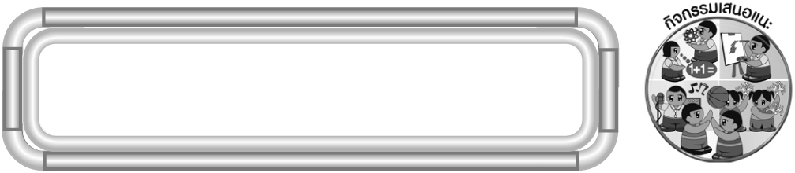
กิจกรรมเสนอแนะ

ครูให้นักเรียนหาภาพสิ่งของที่มีลักษณะเป็นรูปเรขาคณิตสามมิติจากสื่อต่าง ๆ เช่น ในโฆษณาสินค้า หนังสือพิมพ์ จำนวน 3 ภาพ นำมาติดในกระดาษและบอกว่าเป็น รูปสามมิติใด พร้อมทั้งตกแต่งให้สวยงาม ครูเลือกผลงานที่ถูกต้อง สะอาด เรียบร้อย 5-10 ผลงาน มาจัดป้ายนิเทศ


ข้อเสนอแนะของผู้บริหารสถานศึกษา

______________________________________________________________________________
______________________________________________________________________________
______________________________________________________________________________
______________________________________________________________________________
______________________________________________________________________________
______________________________________________________________________________
______________________________________________________________________________
______________________________________________________________________________
______________________________________________________________________________
______________________________________________________________________________
______________________________________________________________________________
______________________________________________________________________________
______________________________________________________________________________
______________________________________________________________________________
______________________________________________________________________________
______________________________________________________________________________
______________________________________________________________________________
______________________________________________________________________________
______________________________________________________________________________
______________________________________________________________________________
______________________________________________________________________________
______________________________________________________________________________
______________________________________________________________________________
______________________________________________________________________________
______________________________________________________________________________

ลงชื่อ__________________ (ผู้บริหารสถานศึกษา)
(__________________)
_____/_____/_____

บันทึกหลังการสอน

ผลการจัดการเรียนการสอน
______________________________________________________________________________
______________________________________________________________________________
______________________________________________________________________________
______________________________________________________________________________
______________________________________________________________________________
______________________________________________________________________________

ปัญหา / อุปสรรค
______________________________________________________________________________
______________________________________________________________________________
______________________________________________________________________________
______________________________________________________________________________
______________________________________________________________________________
______________________________________________________________________________

แนวทางแก้ไข
______________________________________________________________________________
______________________________________________________________________________
______________________________________________________________________________
______________________________________________________________________________
______________________________________________________________________________
______________________________________________________________________________

ลงชื่อ__________________ (ผู้บันทึก)
(__________________)
_____/_____/_____

